Федеральное государственное автономное образовательное учреждение высшего образования

«МОСКОВСКИЙ ПОЛИТЕХНИЧЕСКИЙ УНИВЕРСИТЕТ»

Факультет Информационных технологий  
Кафедра «Информатика и информационные технологии»

Направление подготовки/ специальность: Информационные системы и технологии

ОТЧЕТ

по проектной практике

Студент: Синицина Диана Александровна Группа: 241-336

Место прохождения практики: Московский Политех, кафедра Информатика и информационные технологии

Отчет принят с оценкой _______________ Дата ________________________

Руководитель практики: Рябчикова Анна Валерьевна, кафедра «Информатика и информационные технологии»

Москва 2025

ОГЛАВЛЕНИЕ

ВВЕДЕНИЕ

1. Общая информация о проекте:

* Название проекта
* Цели и задачи проекта

1. Общая характеристика деятельности организации *(заказчика проекта)*

* Наименование заказчика
* Организационная структура
* Описание деятельности

1. Описание задания по проектной практике
2. Описание достигнутых результатов по проектной практике

ЗАКЛЮЧЕНИЕ *(выводы о проделанной работе и оценка ценности выполненных задач для заказчика)*

СПИСОК ИСПОЛЬЗОВАННОЙ ЛИТЕРАТУРЫ

ПРИЛОЖЕНИЯ *(при необходимости)*

ВВЕДЕНИЕ

1. **Общая информация о проекте:**

Название проекта:

«Мой дом» - Чат-бот, в котором собрана вся необходимая информация по общежитию студенческого городка.

Цели и задачи:

Цель проекта: Создание удобного и эффективного приложения для студентов Московского политеха, предоставляющего всю необходимую информацию по проживанию в общежитии и обеспечивающего легкий доступ к основным услугам.

Задачи:

1. Разработка интерфейса приложения, удобного для использования

студентами.

2. Формирование базы данных.

3. Разработка и внедрение функционального чат-бота.

4. Обучение бота на типичных вопросах студентов.

5. Проведение тестирования приложения, корректировка найденных

ошибок, сбор обратной связи.

6. Создание платформы для взаимодействия студентов с администрацией

общежития через бота.

7. Запуск рекламной кампании и информирование студентов о

возможностях приложения «Мой дом».

**2. Общая характеристика деятельности организации (заказчика**

**проекта)**

Наименование заказчика: Администрация управления Московским Политехническим Университетом

Организационная структура: Администрация управления Московского Политехнического Университета (Московский Политех) – это руководящий орган, отвечающий за стратегическое развитие, управление и координацию деятельности университета. В её структуру входят следующие ключевые подразделения:

1. Ректорат:

* Ректор
* Проректоры (по учебной, научной, административнохозяйственной работе и др.)

1. Учебные департаменты/управления

* Управление академической политики
* Учебно-методическое управление
* Департамент международного сотрудничества

1. Научно-исследовательский блок

* Управление научной деятельности
* Центры инновационного развития
* Лаборатории и научные группы

1. Административно-хозяйственные подразделения

* Финансово-экономическое управление
* Управление имущественного комплекса
* Отдел кадров

1. Социально-воспитательные структуры

* Департамент по работе со студентами
* Культурно-массовый отдел
* Спортивное управление

1. Информационно-технологическая инфраструктура

* IT-департамент
* Центр цифровых образовательных технологий

Описание деятельности: Администрация управления Московского Политехнического Университета обеспечивает:

1. Разработку и реализацию стратегии развития университета.

2. Организацию учебного процесса и контроль качества образования.

3. Координацию научно-исследовательских проектов и инновационных программ.

4. Управление финансовыми, материальными и кадровыми ресурсами.

5. Взаимодействие с государственными органами, бизнес-партнёрами и международными образовательными учреждениями.

6. Создание условий для всестороннего развития студентов и сотрудников.

**3. Описание задания по проектной практике:**

* Настройка Git и репозитория
* Написание документов в Markdown
* Создание статического веб-сайта
* Взаимодействие с организацией-партнёром
* Отчет о практике
* Практическая реализация технологии на выбор

1. **Описание достигнутых результатов по проектной практике:**

В ходе выполнения проектной практики были успешно реализованы все поставленные задачи, включая базовую и вариативную части.

1. Организация проекта и работа с Git

* Создан GitHub-репозиторий с полной структурой проекта.
* Освоены ключевые команды Git:
* Клонирование, создание веток (git branch).
* Регулярные коммиты с осмысленными сообщениями (git commit -m).
* Синхронизация с удалённым репозиторием (git push/pull).

1. Документирование в Markdown

Подготовлены файлы:

* README.md – описание проекта и инструкции по запуску.
* REPORT.md – отчёт о практике.
* JOURNAL.md – журнал изменений с хронологией работы.

1. Разработка текстового редактора

Реализован функционал:

* Работа с файлами:

1. Открытие/сохранение в кодировке UTF-8.
2. Подтверждение выхода (messagebox).

* Пользовательский интерфейс:

1. Смена тем (тёмная/светлая) и шрифтов (Arial, Calibri, Times New Roman).
2. Статус-бар с отображением позиции курсора.

* Дополнительные возможности:

1. Поиск текста с подсветкой результатов.
2. Горячие клавиши (Ctrl+O, Ctrl+S, Ctrl+F).

4. Взаимодействие с партнёрской организацией

* Посещены пары-лекции
* Было произведено совместное проектирование
* Были распределены задачи в команде

1. **Вариативная часть: Создание текстового редактора**

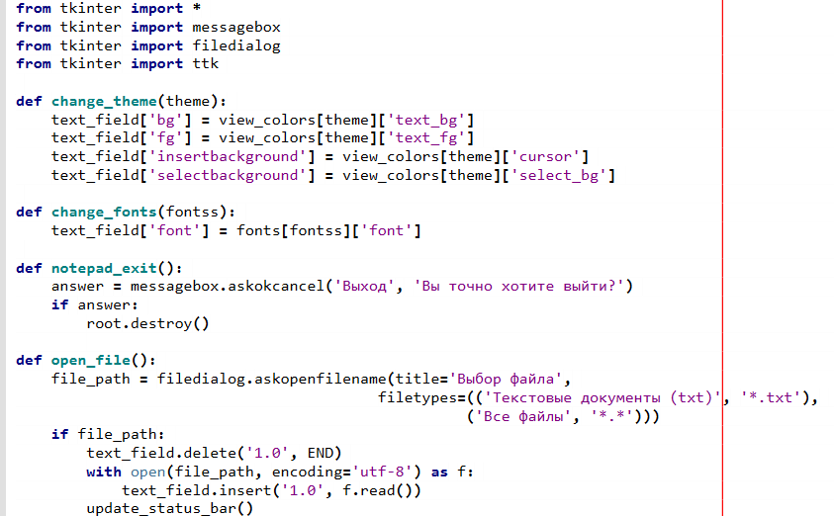

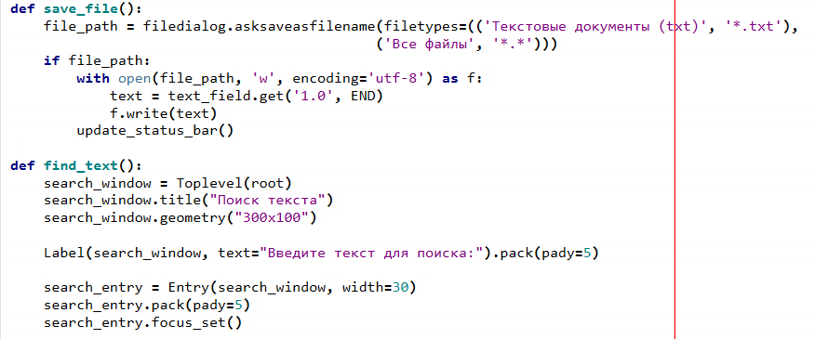

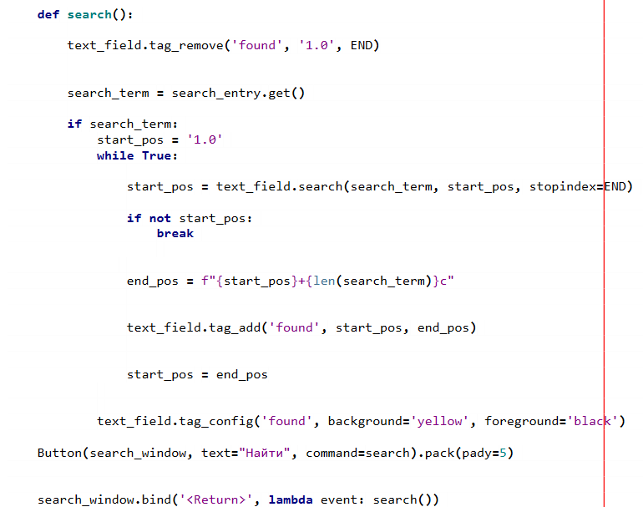

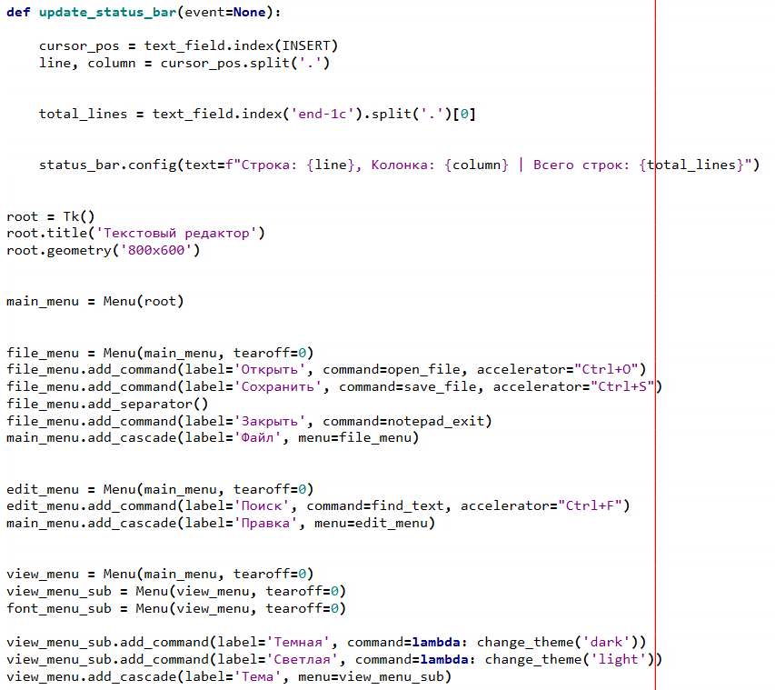

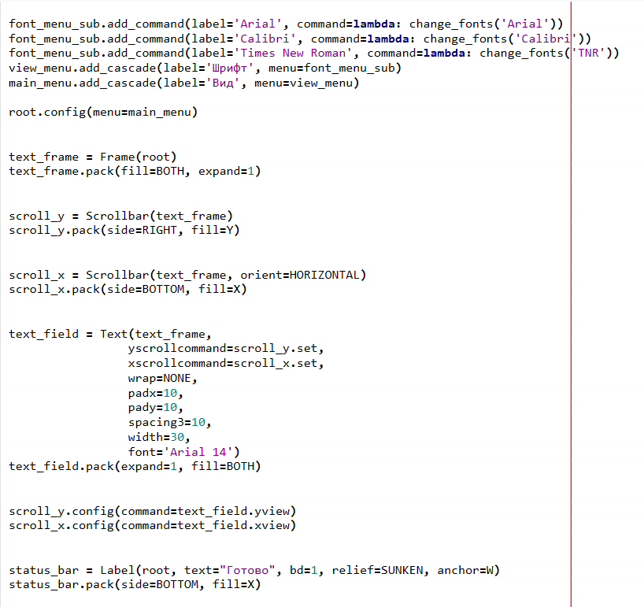

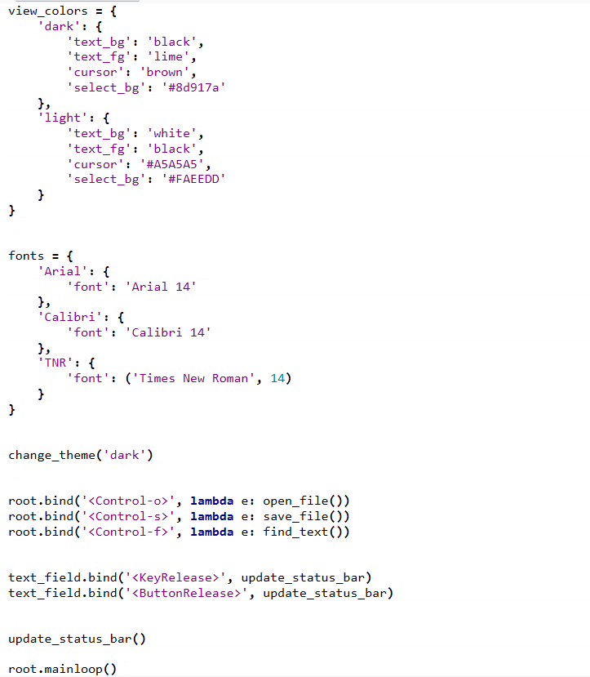

1. **Презентация результатов**

* Подготовлен статический сайт на HTML/CSS:

1. Главная страница с описанием проекта.
2. Страницы: "О проекте", "Участники", "Журнал", "Ресурсы" .

Загружены отчёты в форматах DOCX и PDF в СДО (LMS).

СПИСОК ИСПОЛЬЗОВАННОЙ ЛИТЕРАТУРЫ

1. Python 3 Documentation: Tkinter [Электронный ресурс]. – Режим доступа: <https://docs.python.org/3/library/tkinter.html> (дата обращения: 01.11.2023).
2. Создание контента для вашего первого веб-сайта [Электронный ресурс] // MDN Web Docs. – Режим доступа: <https://developer.mozilla.org/ru/docs/Learn_web_development/Getting_started/Your_first_website/Creating_the_content> (дата обращения: 01.11.2023).
3. Введение в HTML [Электронный ресурс] // HTML Academy. – Режим доступа: <https://htmlacademy.ru/blog/html/introduction-to-html> (дата обращения: 01.11.2023).
4. CSS: Cascading Style Sheets [Электронный ресурс] // MDN Web Docs. – Режим доступа: <https://developer.mozilla.org/en-US/docs/Web/CSS> (дата обращения: 01.11.2023).
5. CSS: что это такое и как работает [Электронный ресурс] // SkillFactory. – Режим доступа: <https://blog.skillfactory.ru/glossary/css/> (дата обращения: 01.11.2023).
6. Вёрстка сайта: инструкция для новичков [Электронный ресурс] // Skillbox. – Режим доступа: <https://skillbox.ru/media/code/vyerstka-sayta-instruktsiya-dlya-novichkov/> (дата обращения: 01.11.2023).

ЗАКЛЮЧЕНИЕ

В ходе проектной практики я самостоятельно разработала текстовый редактор на Python с использованием Tkinter, реализовав ключевые функции: работу с файлами (открытие/сохранение), смену тем оформления, выбор шрифтов, поиск по тексту с подсветкой и статус-бар для навигации.

Параллельно я создала сайт-визитку проекта на HTML/CSS с описанием проекта ПД «Мой дом», журналом изменений и полезными ресурсами.

Весь процесс разработки сопровождался грамотной документацией в Markdown - от README с инструкциями до технического отчета, а также блок-схемой основных алгоритмов.

Особое внимание уделила организации рабочего процесса: настроила GitHub-репозиторий, освоила Git (ветки, коммиты, пуши), регулярно фиксировала изменения.

Завершила проект подготовкой видео-презентации и финальных отчетов в DOCX/PDF форматах.

Эта практика дала мне бесценный опыт самостоятельной разработки - от идеи до рабочего продукта, научила грамотно планировать этапы работы, документировать процесс и презентовать результаты.

Несмотря на сложности, особенно с реализацией поиска и интеграцией статус-бара, я справилась со всеми задачами и теперь вижу возможности для улучшения редактора, такие как добавление вкладок, подсветки синтаксиса и облачной синхронизации.

ПРИЛОЖЕНИЯ

Git-репозиторий: <https://github.com/dayinkywww/practika.git>